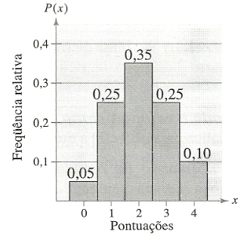
Lista de Exercícios – Distribuição de Probabilidade
1. Avaliando candidatos Uma empresa aplicou testes psicológicos nos candidatos às vagas disponíveis. A variável aleatória x representa as possíveis pontuações no teste. Use o histograma de frequência relativa para obter a probabilidade de que uma pessoa selecionada aleatoriamente de uma amostra levantada tenha uma pontuação de (a) mais do que 2 e (b) menos do que 4.

2. Um sociólogo pesquisa famílias de uma pequena cidade. A variável aleatória x representa o número de crianças dependentes nas famílias. Determine a probabilidade que falta.
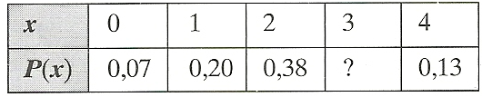
3. O sociólogo do Exercício 2 pesquisa famílias de urna cidade vizinha. A variável aleatória x representa o número de crianças dependentes nas famílias. Determine a probabilidade que falta.
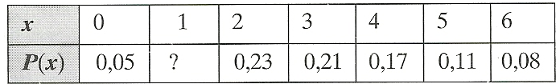
Identificando distribuições de probabilidade nos exercícios 4 e 5, determine se a distribuição é de probabilidade. Se não for, mostre a propriedade (ou propriedades) que não é (são) satisfeita(s).
4. Testes psicológicos: Uma empresa aplicou testes psicológicos em candidatos a uma vaga disponível. A variável aleatória x representa as possíveis pontuações.
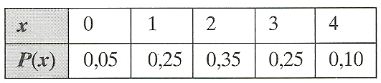
5. Qualidade: Um inspetor de qualidade pesquisa imperfeições em rolos de tecidos. A variável aleatória x representa o número de imperfeições encontradas.
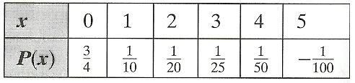
6.Para a distribuição de probabilidade do Exercício 4, obtenha (a) a média, (b) a variância e (c) o desvio padrão para a pontuação no teste.
Construindo distribuições de probabilidade Nos exercícios 7 e 8, (a) use a distribuição de frequência para construir uma distribuição de probabilidade, obtenha (b) a média, (c) a variância e (d) o desvio padrão da distribuição de probabilidade e (e) interprete os resultados no contexto da vida real.
7. Cães: Número de cães por família em uma cidade pequena. (Adaptado do American Veterinary Medical Association Center for information Management) .
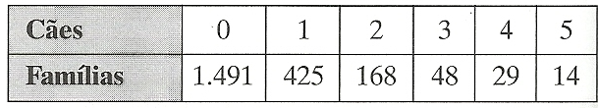
8. Computadores: Número de computadores por família em uma pequena cidade.
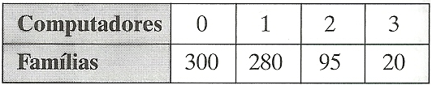
Construindo distribuições de probabilidade Nos exercícios 9 e 10, construa uma distribuição de probabilidade para cada situação.
9. Chuva: Uma distribuição de probabilidade para um período de três dias na qual a variável aleatória x represente o número de dias com chuva. Suponha que a chance de chuva seja de 40%.
10. Meninas: Uma distribuição de probabilidade para famílias com três filhos na qual a variável aleatória x represente o número de meninas.
Nos exercícios 11-13, utilize a distribuição de probabilidade dada ou o histograma de frequência relativa para obter (a) a média, (b) a variância, (c) o desvio padrão e (d) o valor esperado da distribuição de probabilidade.
11.Publicação de revistas: Um editor lança uma nova revista semanal a um preço de US$ 3,95. O departamento de marketing da companhia estima que x vendas (em milhares) serão aproximadas pela seguinte distribuição de probabilidade.
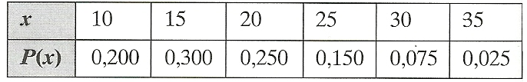
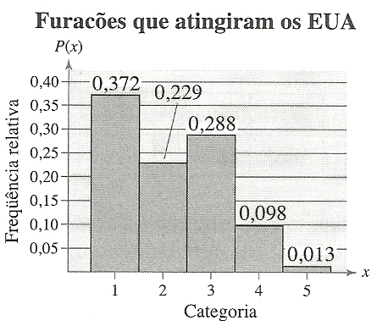
12. Furacões: O histograma de frequência relativa mostra a distribuição de furacões que atingiram á área continental dos Estados Unidos por categorias, sendo 1 o nível mais fraco e 5 o mais forte. (Fonte: USA TODAY Weather Almanac) .

13.Tamanho das famílias: O histograma de frequência relativa mostra a distribuição dos tamanhos das famílias nos Estados Unidos, segundo dados recentes. (Adaptado do U.S. Census Bureau) .
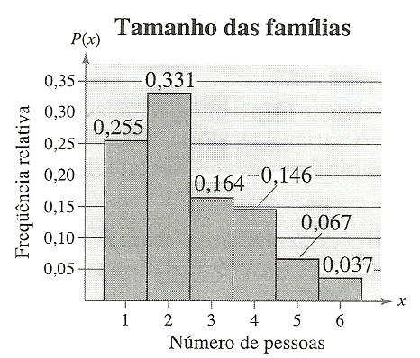
14. Use a distribuição de probabilidade do Exercício 7 para obter a probabilidade de selecionar ao acaso uma família que tenha (a) menos de dois cachorros; (b) pelo menos dois cachorros; (c) entre dois e quatro cachorros, inclusive.
15. Jogos de azar: Na roleta americana, 38 números 00, 0, 1, 2, .. . , 34, 35 e 36 estão marcados em nichos igualmente espaçados. Se o jogador aposta US$ 1 em um número e ganha, então ele mantém o dólar e recebe um adicional de US$ 35. Caso contrário, o dólar é perdido. Obtenha o ganho líquido esperado para o jogador em uma rodada. Quando x é o ganho líquido para o jogador em um jogo de azar, E(x) geralmente é negativo. Esse valor dá a quantia média por jogo que o jogador pode esperar perder.

Respostas:
